附件

广东城市建设职业培训学校网络学习平台
操作指引
一、注册账号
1、输入网络学习平台网址：www.gdccen.com，进入到以下界面。
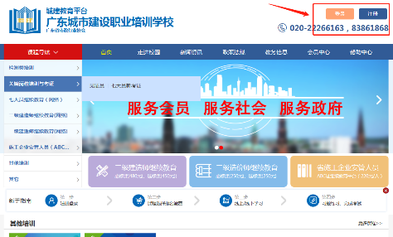
2、注册信息填写：可选择企业注册或个人注册。（企业账户可统一为学员报名）
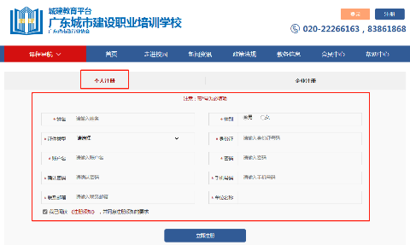
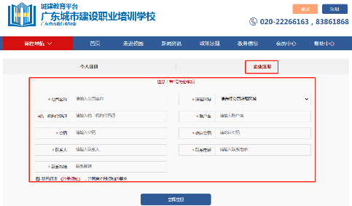
二、课程报名
课程报名分为学员个人报名与企业统一报名两种方式。
1、学员个人报名
（1）注册完毕后，返回首页即可登录。登录后在“检测类培训-培训报名”中选择对应课程进行报名。报名时请留意会员与非会员的链接，如未能确定是否是会员，请致电020-83373351 联系杨工查询，
根据实际情况勾选会员或非会员的链接。
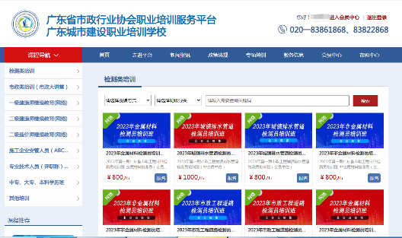
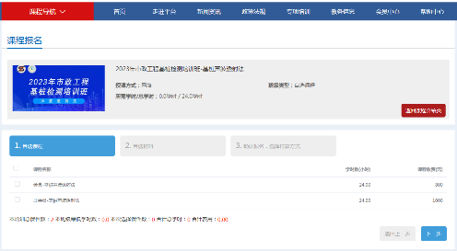
（2）新增教材收货地址，勾选地址，选择支付方式，完成支付（对公汇款需要将订单号和回单发送到页面提示的邮箱）。
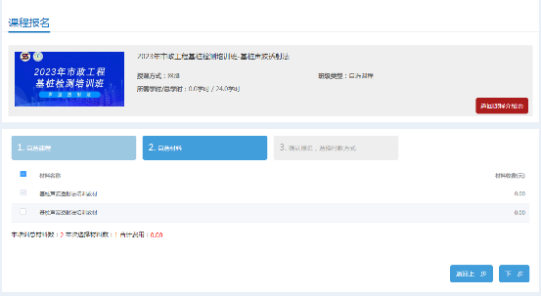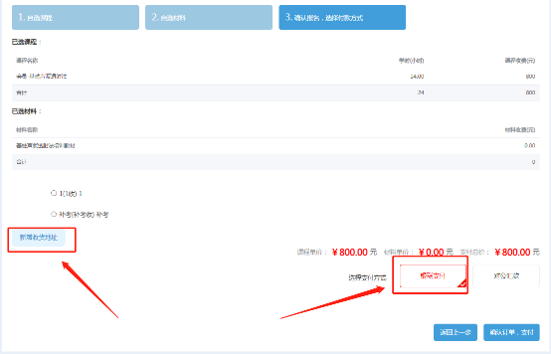
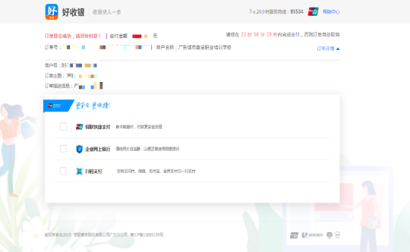

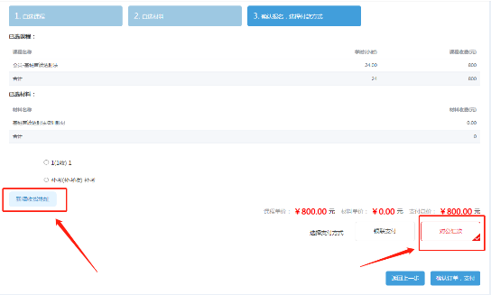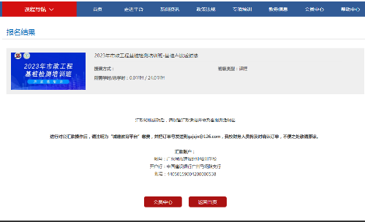
2、企业统一报名
（1）企业可统一为学员报名，需要先进行学员导入。登录企业账户后，点击“进入会员中心”，依次点击“资料管理”、“人员管理”，然后下载导入模板。
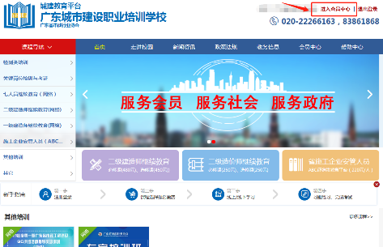
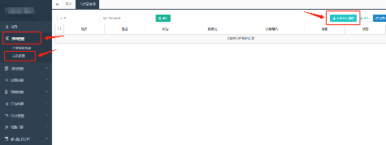
（2）企业按照模板内容填写学员相关信息即可（账号一栏不需要填写），填写完毕后保存。
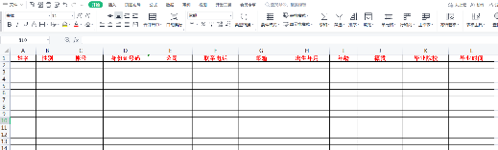
（3）回到会员中心界面，点击导入模板，将刚刚已经填写完毕的模板导入，系统会自动识别模板里的信息生成学员账号。
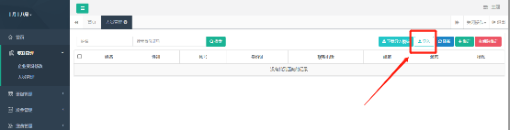
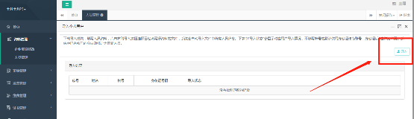
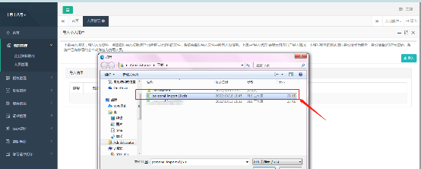
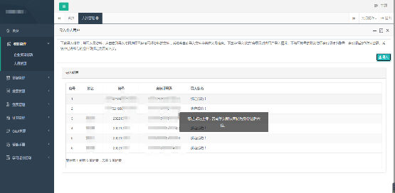
（4）上一步我们已完成单位学员的导入，现在回到协会培训首页进行课程的报名工作，登录后请在“检测类培训-培训报名”中选择对应课程进行报名。报名时请留意会员与非会员的链接，如未能确定是否是会员，请致电020-83373351 联系杨工查询。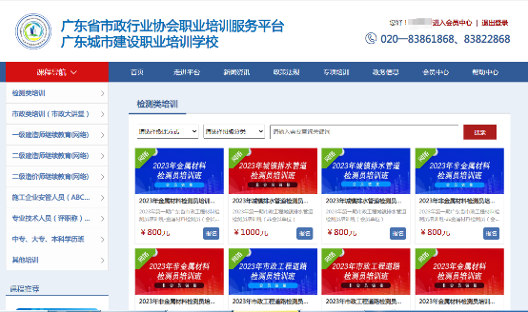
（5）点击“立即报名”，此时可以看到之前模板中导入的学员信息，勾选后需报名本期培训班的学员名字，点击“下一步”，再根据实际情况，勾选会员与非会员的链接，点击“下一步”。
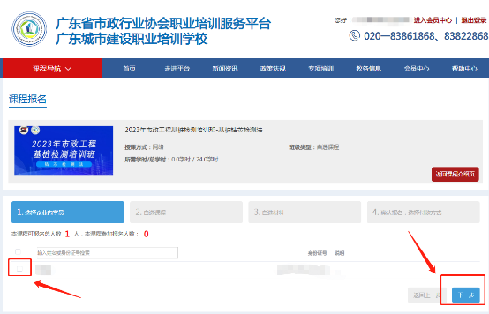
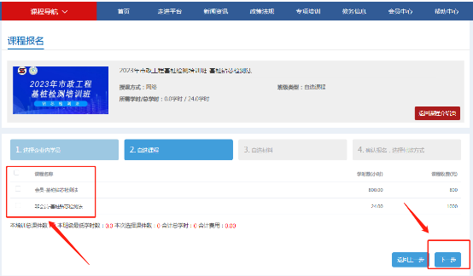
- 新增教材收件地址，勾选地址，选择付款方式，确认订单，完成支付，即可完成课程报名（对公汇款需要将订单号和回单发送到页面提示的邮箱）。

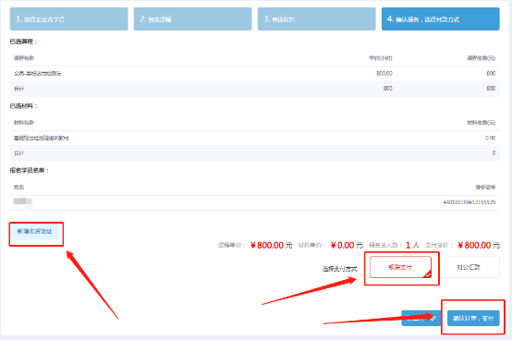
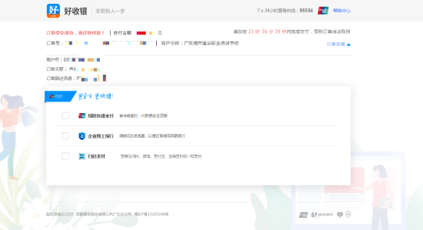
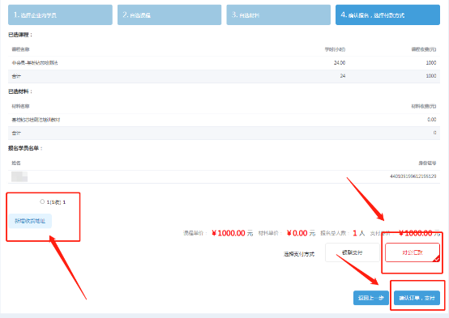
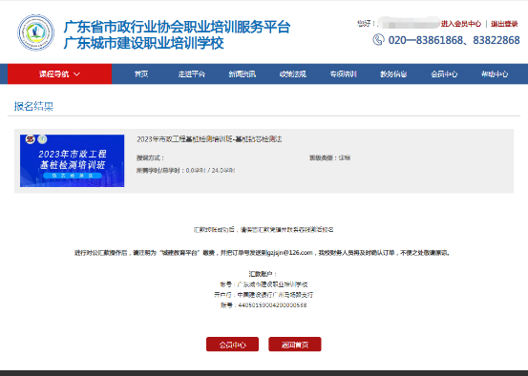

三、课程学习
1、学员个人报名课程学习及个人资料补充
（1）完成报名后，进入“会员中心”，点击“我的班级”，选择已报名的课程，上传“学员社保证明”或“在职证明”，审核通过后（审核需要1-2个工作日），即可随时在线学习。该课程章节全部学习完成后会显示100%。（如课程显示待激活，请耐心等待协会工作人员激活，激活需要1-2个工作日）
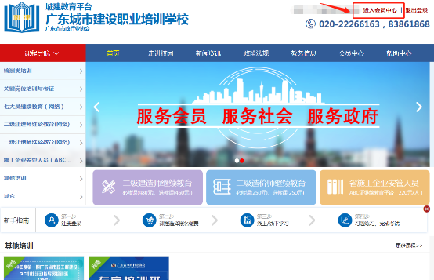
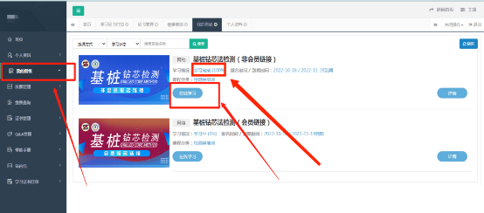
（2）在完成课程前上传免冠半身照，点击“个人资料”中的“关键信息补充与修改”，参照示例上传照片，点击“保存”，如显示审核中，可联系杨工审核。
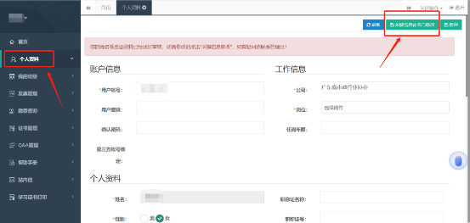

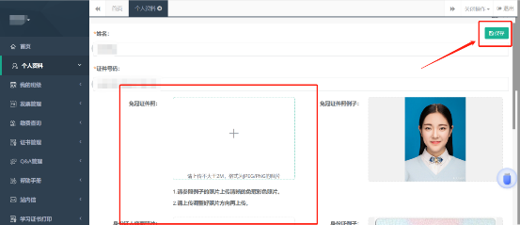
2、企业统一报名课程学习
（1）企业统一为学员报名后，学员可直接在本平台“学员端”上登录，账号名为本人身份证号码，密码为身份证号后6位数字。
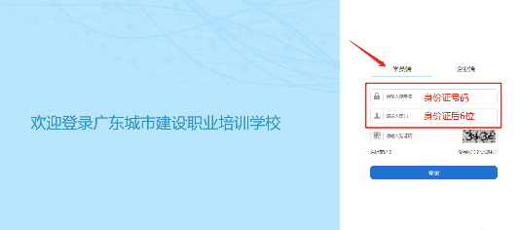
（2）登录后，进入“会员中心”，点击“我的班级”，选择已报名的课程，上传“学员社保证明”或“在职证明”，审核通过后（审核需要1-2个工作日），即可随时在线学习。该课程章节全部学习完成后会显示100%。（如课程显示待激活，请耐心等待协会工作人员激活，激活需要1-2个工作日）
（3）在完成课程前上传免冠半身照，点击“个人资料”中的“关键信息补充与修改”，参照示例上传照片，点击“保存”，如显示审核中，可联系杨工审核。

四、发票开具（发票需在报名后15个工作日内申请）
1、进入“会员中心”，点击左菜栏“发票管理”。
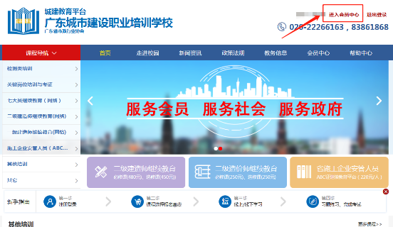
2、点击“申请开票”，选择相对应的订单，填好开票信息后提交。发票申请完毕后，工作人员会进行审核，审核通过后，电子发票将发送到您填写的邮箱地址中。
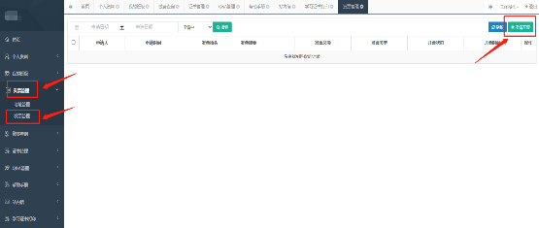

五、证书领取
完成课程学习并通过考试的学员，协会会发放培训证书，点击证书管理查看。（务必确认已上传免冠半身照）
